Психоактивные вещества (ПАВ) — химические соединения натурального, синтетического происхождения, изменяющие эмоциональное состояние, работу ЦНС и сознание. Под их воздействием изменяются ощущения, восприятие реальности, реакции на окружающие раздражители.

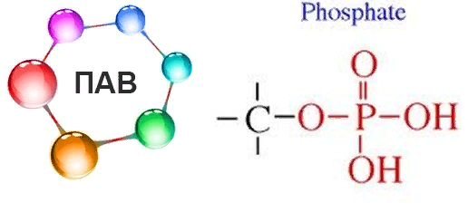
Общие признаки употребления ПАВ:
-нарастающая скрытность;
-резкое снижение успеваемости и снижение интереса к учебе;
-неспособность внятно ответить на вопрос;
участившиеся прогулы;
- появление привычки к длительному прослушиванию музыки;
-потеря интереса к привычным увлечениям спорту, музыки, чтению;
-изменения в поведении: хитрость, изворотливость, лживость,
- безразличие к делам - «потухшие глаза»
-потеря интереса к противоположному полу;
-повышенная апатия, сменяющаяся необъяснимой активностью.

Последствия употребления ПАВ:
Социальные:
-конфликты с одноклассниками, учителями, родителями;
-пропуски занятий и прогулы;
-необходимость постоянно лгать себе и другим людям;
-одиночество;
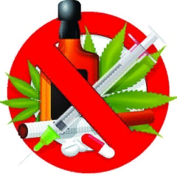

Психические:
- нарушения памяти, внимания;
- раздражительность, агрессивность, злость;
-падение активности

Физическое здоровье
-разрушение внутренних органов;
-нарушение сна, аппетита;
- головные боли;
-изменения цвета лица

Юридические последствия
- задержка правоохранительными органами и осуждение;
-ДТП;
потеря собственности:
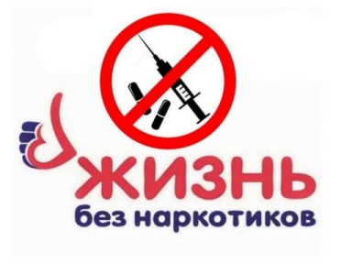
-воровство.

Советы, которые помогут избежать злоупотребления ПАВ:

- доверительное общение с родными и близкими;
-радуйтесь жизни;
-друзья, с которыми можно общаться без алкоголя и наркотиков;
-здоровый образ жизни и физкультура;
активный отдых на природе без алкоголя;
-хобби, увлечения;
-любовь к природе, искусству, литературе;
-активное участие в общественной жизни;
-научитесь говорить «НЕТ!»
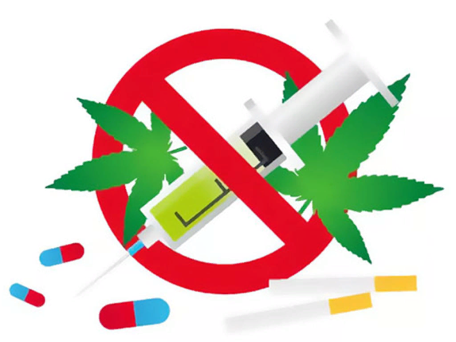

Пять способов сказать «НЕТ», если Вам предлагают наркотики!!!:
1. Нет, спасибо!
2. Что-то мне не хочется. А газировка у вас есть?
3. Алкоголь (наркотики) меня не интересует(ют)
4. Ты говоришь со мной? Забудь об
этом!
5. Почему ты продолжаешь давить на меня, если я уже сказал(а) «НЕТ
За информацией и помощью вы можете обратиться по следующим телефонам:
Единый общероссийский детский «Телефон доверия» –
8-800-2000-122
Комиссия по делам несовершеннолетних и защите их прав при Правительстве СК
8-(8652) 35-00-40
Детская общественная приемная министерства образования Ставропольского края
8-(8652) 37-24-12
Краевой клинический наркологический диспансер (круглосуточно)
8-(8652) 77-15-94
Комитет Ставропольского края по делам молодежи
8-(8652)35-07-48
8-(8652)35-07-58
Психолого-медико-педагогическая комиссия Ставропольского края
8-(8652) 32-72-69
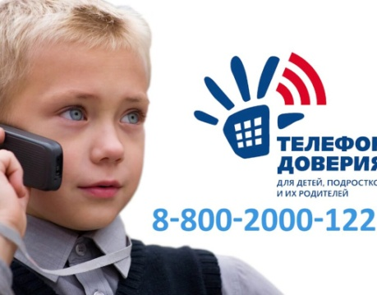

Что
выберешь ты?
Жизнь, которая тебя
погубит или жизнь,
дарящую тебе светлое и здоровое будущее???
Сделай свой выбор, ступи на правильный путь!!!

Счастье, здоровье, благополучие, любовь новая жизнь)))
Угнетение, разлука, боль, потеря…(((

адрес: 355004, Ставропольский край,
г. Ставрополь, ул. Лермонтова, 148-а
сайт: rosinka@minsoc26.ru
e-mal:https://www.priut-rosinka.ru/

Государственное казенное учреждения социального обслуживания «Ставропольский социальный приют для детей и подростков «Росинка»

Профилактика употребления ПАВ

Употребление ПАВ –
это уже НЕ круто!

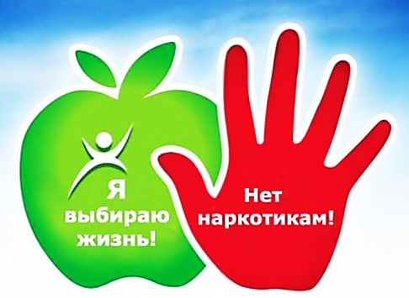

СЕГОДНЯ МОДНО
БЫТЬ ЗДОРОВЫМ!!!
Памятка для несовершеннолетних
Разработала: социальный педагог
Иноземцева А.П.

г. Ставрополь, 2024 г.

